** Guía de contenidos sexto básico – Crear y analizar esculturas**

|  |  |
| --- | --- |
| Periodo de trabajo (fechas) | **Inicio 22 de junio / entrega 20 de julio – 12:00 PM** |
| Curso | Sexto Básico |
| Asignatura | Artes Visuales |
| Profesor: | Angelo Nicolás Pastenes |

|  |
| --- |
| **Tipo de entrega y medio para consultas**  **ONLINE:** Las actividades pueden ser enviadas mediante fotografías al correo electrónico [angelonicolaspastenes@gmail.com](mailto:angelonicolaspastenes@gmail.com) para poder revisarlas y evaluarlas, incluyendo el nombre del estudiante, curso y nombre de la actividad, en el caso de no poseer correo electrónico, se debe enviar el trabajo al whatsapp del profesor jefe para que este lo reenvíe al profesor de asignatura.  **PRESENCIAL:** El apoderado o estudiante debe entregar el trabajo en la fecha presentada en la parte superior, el profesor evaluara y corregirá la actividad llevándose también un registro fotográfico para ser archivado digitalmente, el trabajo original lo guardara el apoderado o el estudiante.  **Medio para consultas:** Todas las consultas deben enviarse el correo electrónico antes mencionado, explicando detalladamente el problema y a la guía que corresponde. |

**Objetivos para la actividad:**

Crear una obra escultórica a partir de los diseños previos e ideas propias, proyectando emociones personales y temáticas del entorno, como naturaleza, personas, deportes, problemáticas sociales u otros.

Conocer más de la escultura conforme a la visualización diversas esculturas contemporáneas.

**Actividad a realizar**

|  |
| --- |
| 1. A partir del diseño realizado en la guía de contenidos anterior, los estudiantes crearan físicamente la escultura que imaginaron ya sea de bulto redondo o relieve, alrededor de la temática elegida. La temática puede estar basada en la naturaleza, personas, deportes, problemáticas sociales u otras de interés personal, manifestando sus emociones, cuidado en su desarrollo y responsabilidad en la entrega. |
| **Especificaciones:**   * No hay limitante de materiales, pueden emplear desde masa de modelar hasta materiales reciclables, deben crear apegándose a sus recursos. * Las dimensiones (el tamaño) es de un mínimo de 15 cm de alto, el máximo depende de la intención de cada estudiante. |
| 1. Los estudiantes visualizaran algunas imágenes que se presentan en esta guía sobre esculturas del arte contemporáneo, tomaran apuntes dibujándolas en el cuaderno de artes visuales y anotarán la información que cada una presenta, realizando también de manera escrita una breve crítica o apreciación personal de cada una. |

**Esculturas del arte contemporáneo**

El arte contemporáneo corresponde a todas las expresiones artísticas surgidas desde el siglo xx hasta hoy, la peculiaridad de cada expresión es que cada obra proyecta las realidades que nuestro mundo actual posee, algunas veces empleando herramientas clásicas como pintura, poniendo la atención mayoritariamente en el contenido más que en la técnica. Los principales medios utilizados en el arte contemporáneo son medianamente recientes, esto en el caso de la fotografía y el video, aunque también se experimenta con el cuerpo a través del performance o con otro medio conocido el cual es la escultura, muchas veces involucrada a la instalación interviniendo diversos espacios públicos y privados

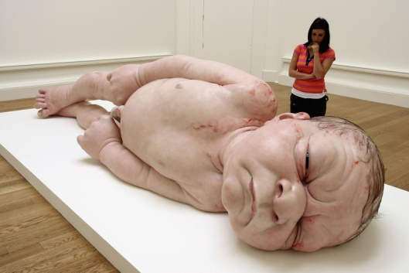**A Girl – Ron Mueck**

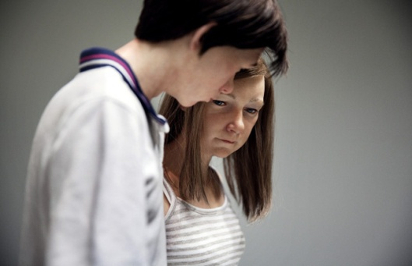Las obras de Ron Mueck representan la vida, la muerte y todo lo que estos conceptos comprometen, la obra “a Girl” es una instalación realizada el año 2006 constituida por una escultura hiperrealista que muestra una bebe recién nacida con dimensiones gigantescas, llegando a los cinco metros, permitiendo apreciar los diferentes detalles de su composición.

**Young couple – Ron Mueck**

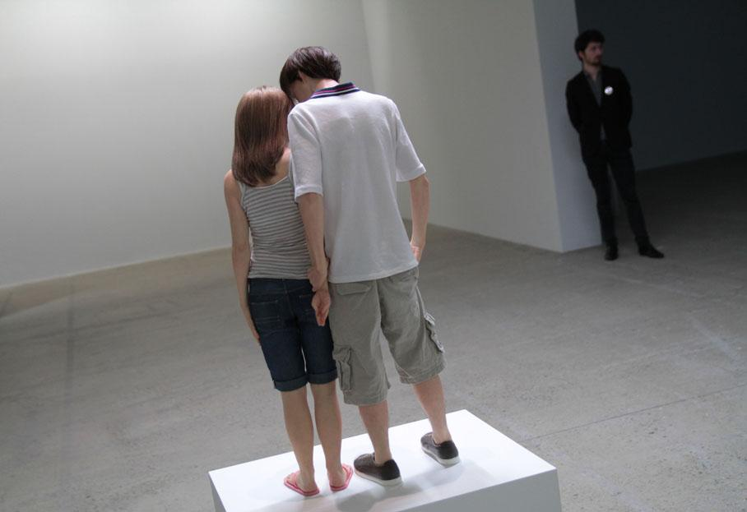La obra “Young couple” en español una joven pareja, es un trabajo de escultura hiperrealista de Ron Mueck expuesta el año 2013, esta representa visualmente a una pareja compuesta por un adolecente y una adolecente, esta última con una mirada de tristeza o resignación abierta a la interpretación del observador, mientras por otro lado el tiene una mirada intensa y concentrada hacia el rostro de ella, sumada a una posición dada por la unión de las manos de ambos, revelando una especie de conflicto que queda a tela de juicio del observador.

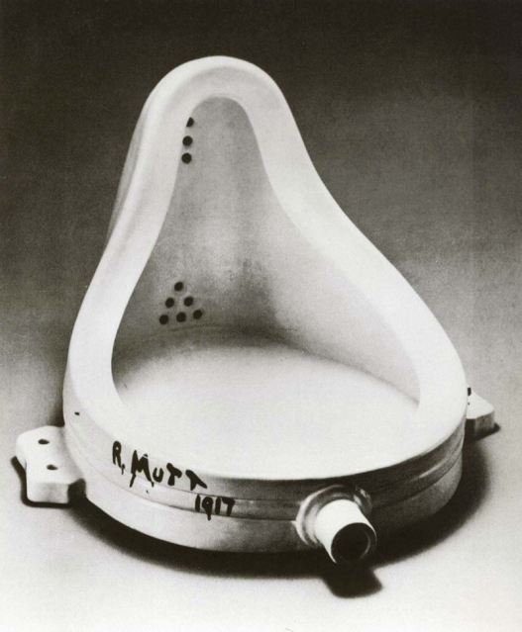**Fontaine – Marcel Dubamb**

La obra llamada en español “La fuente” es clasificada como una escultura precursora del arte conceptual presentada el año 1917, la cual se caracteriza visualmente por ser un urinario expuesto como una obra de arte. El arte conceptual se desarrollo a fines de los años setenta, poniendo especial relevancia en la concepción de una idea para el desarrollo de una obra antes que la obra y su materialidad. La fuente siendo una obra conceptual, trabaja la crítica del arte, pone en la mesa el juicio de que es y que no es arte, situando un Ready Made(objeto prefabricado y descontextualizado) como una obra para contemplar, abriendo el juicio de los demás artistas, burlándose de una emergente escena aunque también produciendo grandes cambios para el arte en general y la manera en que se concibe.

**Nota:** Esta guía contiene el trabajo para dos quincenas, tal como guías anteriores posee una evaluación y registro digital del proceso de cada uno.